Question 1:
Sử dụng HTML và Dreamweaver tạo form như hình dưới đây:

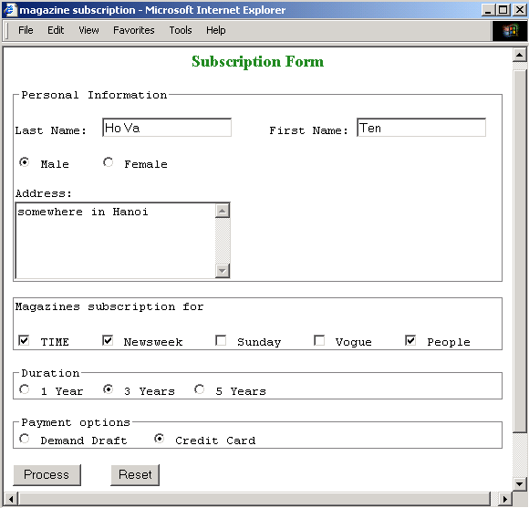
Figure 1
Kiểm tra form như dưới đây:
- | Khi nut Process được click hiển thị thông báo kiểm tra như sau:
 | - | Trường first name không thể trống.
 | - | Trường last name không thể trống.
 | - | Trường address không thể trống.
 | - | Ít nhất một magazine, duration and payment options được chọn.
- | Sau khi kiểm tra lỗi hiển thị một hộp thoại confirm xác nhận như hình 2 (figure 2). Trong đó:  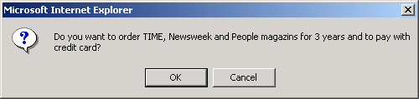
 | - | Nếu nút OK được chọn, hiển thị một thông báo như hình 3 (see figure 3).
 | - | Nếu nút Cancel được chọn, focus về trường last name và người dùng có thể thay đổi những lựa chọn của họ.  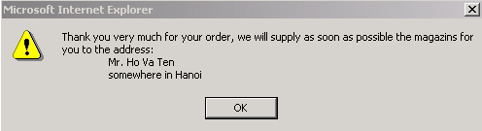
- | Khi nút Reset được chọn, tất cả các trường được xóa.

Question 2:
Viết một kịch bản nhập vào tên và số điện thoại của một người, sau đó kiểm tra số điện thoại như sau: “(Ccode)-Acode-Local number”. (Giao diện tạo bằng Dreamwaver)
Trong đó:
- Ccode (country code): 1 hoác 2 chữ số.
- Acode (area code): 1,2 hoặc 3 chữ số.
- Local number: Có tối thiểu là 6, tối đa là 9 chữ số

Ví dụ:
- (84)-4-8344669: đúng
- (090)-1-234567: sai
Question 3:
Xây dựng kịch bản chuyển đổi và copy các ký tự được chèn vào từ BOX A sang BOX B hình sau:

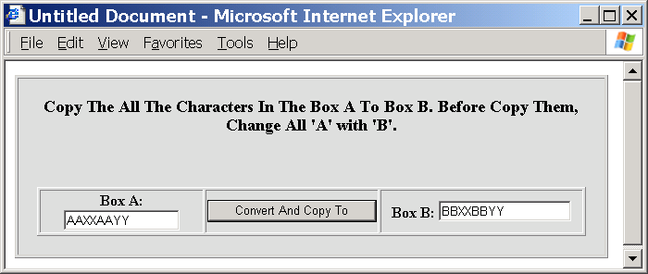

Figure 4

